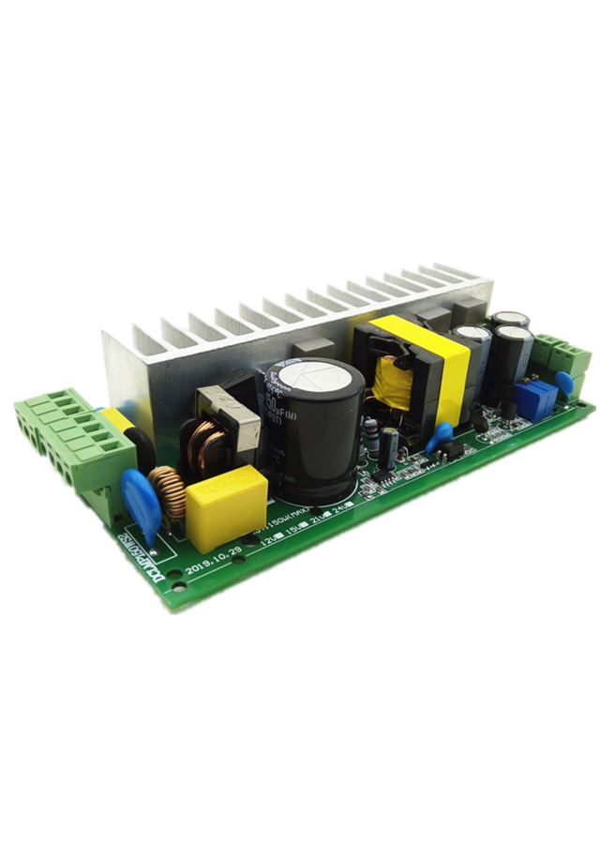**GY100/220S12HL系列技术规格书**

**产品特性**

高可靠性、高精度、高功功率密度，线性度好

具有内置EMI滤波电路、电磁屏蔽电路

输出过压、过流保护可自恢复

高效率转换电流，利用率高，损耗极低

显微镜光源，内窥镜，胃肠镜，妇科镜，

**输入输出特性**

|  |  |  |
| --- | --- | --- |
| 产品型号 | GY100/220S12HL | 医疗冷光源内窥镜调光电源板 |
| 输入参数 | 电压范围 | 110-265VAC |
| 频率范围 | 47-63HZ |
| 输入电流 | ≤1A |
| 输出参数 | 输出电压 | DC12V |
| 输出电流 | 8.3A |
| 纹波噪声 | ≤50MV |
| 稳压精度 | ±1% |
| 典型效率 | 88% |
| 保护 | 短路保护 | 有短路过压保护 |
| 过流保护 | 120%-180% 输出电流 可自恢复 |
| 过压保护 | 115%-150% |
| 工作环境 | 工作温度 | -25℃~+85℃ 无冷凝 |
| 存储温度 | -40℃~+85℃ 无冷凝 |
| 安规 EMC | 隔离耐压 | 输入-输出1.5KV/60S 输入-外壳 1.5KV/60S 输出-外壳 DC0.5KV/60S |
| 绝缘电阻 | ≥100MΩ |
| 漏电流 | ≤10MA 无击穿现象 |
| 安规标准 | 符合 GB9254 EN55022A CLASSB |
| 其他 | 安装尺寸 | 160*78*34mm |
| 冷却方式 | 自然风冷 |
| 备注 | 1如未特殊说明，所有规格参数均在输入220V，额定负载，25℃环境温度下测量结果 | |
| 2在实际应用中需参考温度降额曲线及输入电压降额曲线，纹波在20MHZ带宽下测量 | |
| 3安装定位尺寸公差GB/T1804-2000f级 其他参见 GB/T1804-2000C级执行 | |

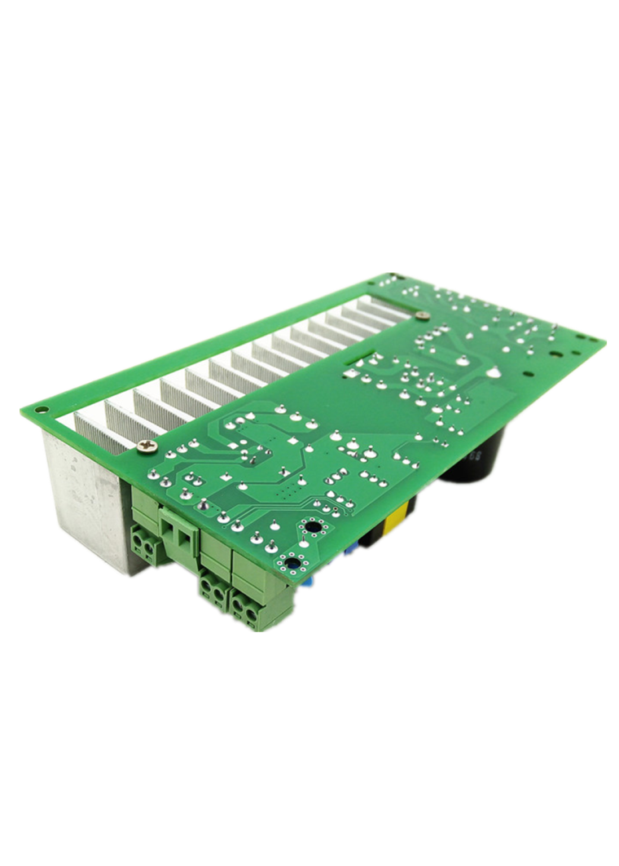

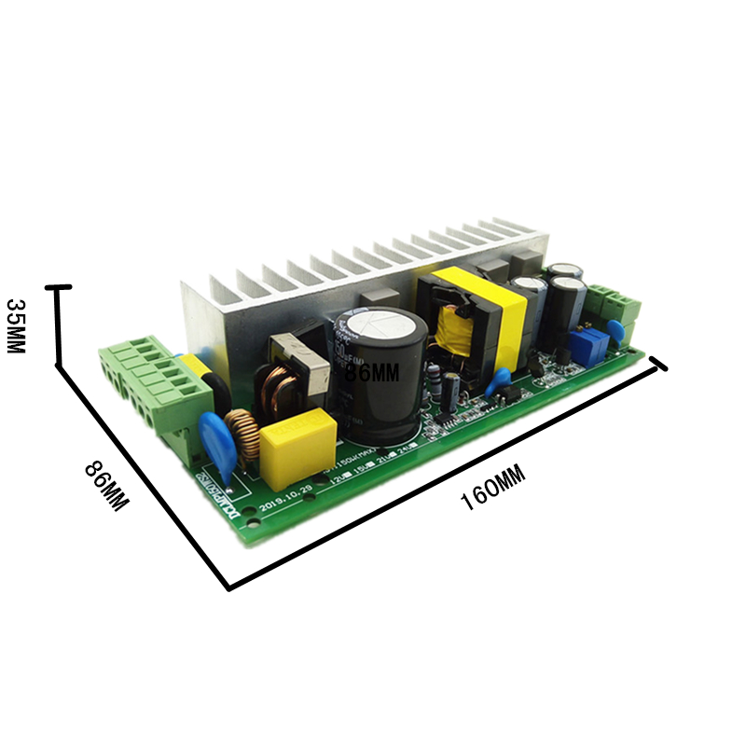注1：测试条件为标称输入电压，满载25℃环境温度，70%RH下测得

注2：常规产品货期2周，非标准产品交期约为3周，具体以双方商议为准

**封装尺寸与引脚功能**

注：3外接引线是请务必将螺丝打紧，容易松动接触不良导致输出电压不稳，纹波变大

注：4如需电路拓展使用，请致电北京诚远信达电子科技技术部咨询，公司会有FAE跟踪服务指导

**实物安装接线图**

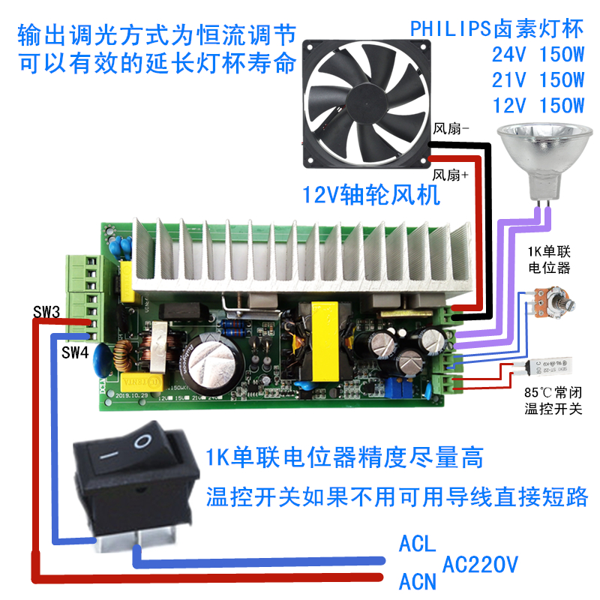

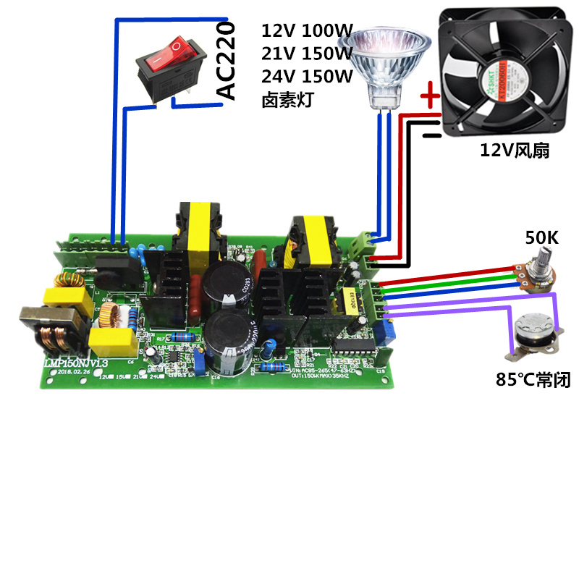





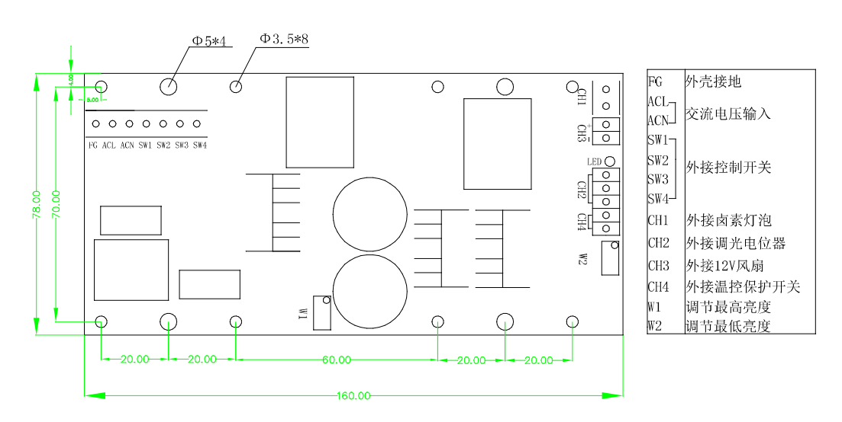

**产品选型**

|  |  |  |  |  |  |  |  |  |
| --- | --- | --- | --- | --- | --- | --- | --- | --- |
| 产品型号  GY150系列 | 输入电压范围（V） | 输出电压（V） | | 输出电流（A） | | 纹波噪声（mVp-p） | | 典型效率  （%） |
| Vout1 | Vout2 | Lout1 | Lout2 | Out1 | Out2 |
| GY100/220S12 | 165-265 | 12 |  | 8.3 |  | 50 |  | 88 |
| CY150/220S24 | 165-265 | 24 |  | 6.25 |  | 50 |  | 89 |
| GY150/220S21 | 165-265 | 21 |  | 7.14 |  | 80 |  | 88 |
| 电路板尺寸 | 160*86*35 MM | | | | | | | |
| 非标准参数以及外壳可以定制，不收开发费用，交货期根据参数难易程度双方协商确定 | | | | | | | | |

**注意事项**

1. 指标一般在标称输入电压，满载和 25℃环境温度，70%RH 下测得。

2. 测试要严格按着电源实际标称输入进行测试，输入电压超出最大输入电压时可能会造成永久性损坏。

3. 该款产品不支持冗余使用，否则有损坏电源的风险，后顾自负，不在保修范围内

4. 我公司此产品的 FG 是通过 Y 电容连接的，使用时请多点接地。

5. 如选用本公司双路隔离输出的产品，请确保输出不共地，否则会影响电源 EMC 特性。

6. 本公司模块采用进口高导热性能硅胶，能将电源内部微弱的热量迅速导出，保证电源的稳定性。